Муниципальное бюджетное дошкольное образовательное учреждение детский сад № 39.

Семейная гостинная

«Семья – это святое»
Воспитатель Бондаренко Т.А.

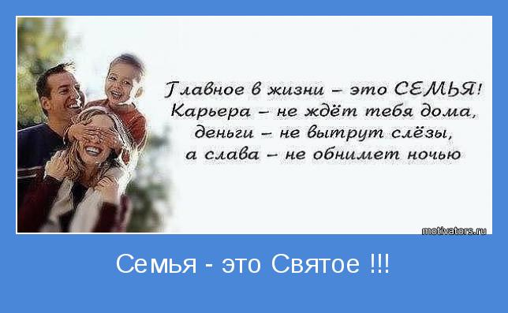

Семейная гостиная.
«Семья – это святое»
воспитатель: Бондаренко Т.А..
Задачи.
- Формировать доброжелательные отношения между родителями и детьми, педагогами и родителями, основанные на доверии.
- Развивать область правовых знаний детей и родителей.
- Воспитывать любовь и уважение к семье.
Предварительная работа. Беседа с детьми о членах семьи и семейных взаимоотношениях; рисование родителями и детьми членов семьи; изготовление родителями цветов, на лепестках которых написаны ласковые обращения к ребенку; оформление зала плакатами с пословицами о семье; разучивание стихов, песен, танцевальных движений; музыкальное оформление.
Оборудование: дидактическое пособие «Дерево». Корзинка, карточки с изображением различных предметов, стеклянный фонарь, свеча, столы, сервированные для чаепития.
Ход встречи:
Воспитатель. Уважаемые родители! Мы рады встречи с вами в семейной гостиной. Постараемся ответить на вопросы, которые интересуют не только взрослых, но и детей: что такое семья? Счастье? Домашний очаг? (Ответы родителей).
Воспитатель: Семья — это место, в которой, как в детской игре, сказав: «чур, я в домике», можно скрыться от самых страшных бед и проблем. Где тебя любят таким, какой ты есть и не за что-то, а просто ЛЮБЯТ…
Психологическая разминка «Улыбка» (проводиться с родителями).Воспитатель. У нас хорошее настроение. Как без слов подарить его другим людям при встречи? Как без слов сообщить о своём прекрасном настроении? Конечно с улыбкой. Улыбка может согреть своим теплом, показать ваше дружелюбие и улучшить настроение. Поднимите большой палец правой руки те, у кого хорошее настроение и кто готов поделиться им с другими родителями. Всех вас прошу выйти в центр и образовать круг. По середине круга встанут те, у кого сейчас не очень хорошее настроение. Прошу внешний круг поделиться свои хорошим настроением с теми, у кого сейчас не очень спокойно на душе. Наверняка улыбка вернётся к вам! Теперь ваши лучистые улыбки подарите детям (выполняют упражнение).

Демонстрация домашнего задания «Цветок – ласковый лепесток» (выполняют родители).
Воспитатель. Посмотрите, как уютно и тепло стало в нашей гостиной! От улыбок, добрых слов улучшается настроение, распускаются цветы на деревьях. Наше дерево предлагаю украсить самыми красивыми цветами, которые вы сделали дома (родители украшают дерево). Посмотрите, какие замечательные дети – цветы растут в ваших семьях! Представьте, пожалуйста каждый свой цветок.
Родители свой цветок, в середине которого – фотография ребёнка, а на каждом лепестке написаны ласковые слова, которыми они называют своих детей например «солнышко». «рыбка», «зайчик», «любимый», «золотой» и т.п.
Воспитатель. Как приятно, когда к тебе ласково обращаются! Значит, тебя любят!
Блиц-опрос для детей.
Воспитатель. Дети — цветы жизни они обычно похожи на своих родителей. Обратимся к детям и узнаем, на кого они похожи.
Воспитатель обращается к каждому ребёнку. Затем кто либо из детей читает стихотворение.
Ребёнок.
Улыбаюсь я как мама, так же хмурюсь я упрямо!
Так же хмурюсь я упрямо
У меня такой же нос
И такой же цвет волос
Ростом ниже я,
Но всё же и глаза у нас похожи,
Даже папа мне сказал: «Просто мамины глаза!». О. Дриз
Воспитатель. Порой взрослые нуждаются в поддержки и одобрении со стороны своих детей. Я хочу пригласить в круг родителей. Предлагаю им похвастаться своими достижениями или умениями, а мы вместе с детьми поддержим их словами. Например: «мама говорит: «Я умею танцевать!», а мы все вместе отвечаем: «Это здорово!» (родители по очереди рассказывают о своих умениях и способностях). Наверное, для многих детей стало открытием, что их родители такие умелые, способные, рукодельные – одним словом, замечательные.
Игра-ассоциация «Лукошко» (проводиться с детьми).
Воспитатель. Продолжая разговор о семье и семейных отношениях, хочу предложить ещё одну игру. В этом лукошке я собрала карточки с изображением различных предметов. Сейчас каждый ребёнок выберет себе одну карточку и ответит на вопрос: как этот предмет связан с семьёй, домом, семейными отношениями? Например: «Мне достался стол. По вечерам вся семья собирается за столом» (дети рассказывают, родители им помогают).
Совместный танец детей и родителей (произвольный)
Воспитатель. Пришло время отдохнуть и повеселиться. Сейчас родители увидят, какие их дети красивые, веселые, любимые! А дети покажут танец и пригласят родителей к ним присоединиться. Чтобы перейти к следующему упражнению, сначала хочу побеседовать с детьми. Дети попробуйте нам взрослым дать ответы на такие вопросы: что такое семья? Назовите членов семьи; какие отношения должны быть в семье7 как родители должны относиться к детям? Как дети должны относиться к родителям? Какой у тебя папа? Какая мама? (высказывание детей). Спасибо! Как много интересного и важного мы услышали от наших маленьких членов семьи! Уверена, дети могут научить нас чему то ценному, важному и даже дать полезный совет.
Психологическое упражнение «Имя качества» (проводится с родителями).
Воспитатель. Теперь попросим родителей рассказать о характере своих детей. Выполнять это упражнение нужно с одним условием – называть качество характера с той же буквы, что и имя вашего ребенка, например «Мой Саша – смелый», «Моя Настя – надежная».
Воспитатель. О семье о любви к детям, об уважении к членам семьи написано немало замечательных песен и стихов. Давайте послушаем, как их исполняют дети. ( Дети читают стихи:«Если был бы я девчонкой» Э Успенский; «Если бабушка сказала» М.Танич; «Что такое семья» Е. Василий)
Дети исполняют песню «Моя семья» (муз.И сл. Е. Гомоновой).
Психологический этюд «Свеча». (проводится с детьми и родителями).
Все приглашаются в центр зала. Родители образуют внешний круг, дети встают во внутренний лицом к родителям. Ведущий зажигает свечу, ставит её в стеклянный фонарь. Звучит тихая инструментальная музыка.
Воспитатель. Наша встреча подходит к концу. Я зажгла эту свечу как символ домашнего очага, домашнего тепла. Пусть она согреет каждого из вас! Настал тот момент, когда вы, дети и родители, можете обменяться своими желаниями или просто сказать друг другу что то хорошее, сокровенное.(Фонарь передаётся по кругу. Дети говорят свои пожелания родителям, а родители детям.)
Воспитатель. Желаю, чтобы дети никогда не огорчали своих родителей, а родители всегда понимали своих детей. Не оставляйте друг друга без внимания и участия! Всем желаю здоровья и семейного счастья.

